CMD - Hotéis & Resorts
UC005 – Cadastro de Ambientes

Histórico de Revisões

Data | Versão | Descrição | Autor
06/03/12 | 1.0 | Versão inicial | Alex de Souza Porto

Diagrama de Caso de Uso
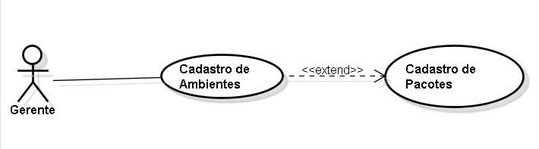

Breve descrição
Este use case descreve criação de Ambientes para hotel.

Ator Primário
Gerente

Ator Secundário
Não se aplica

Fluxo de eventos

Fluxo principal

Gerente acessa o sistema. (R1)
- Gerente clica em menu cadastro de Ambientes.
- Sistema exibe Ambientes cadastrados ( A1, A2 )
- Gerente clica em novo ambiente
- Sistema exibe tela de cadastro de ambiente
- Gerente digita os dados do Ambiente e clica no botão salvar
- Sistema verifica se os dados estão corretos. ( A3, A5, A7, A9, A11 ) (R7)
- Sistema retorna listagem de Ambientes cadastrados
- Fim FP

Fluxos alternativos

A1 – Alterar Ambientes
- Gerente clica em alterar ambiente
- Sistema exibe tela de cadastro de ambiente com dados de Ambientes
- Gerente altera dados do ambiente e clica no botão salvar.
- Sistema verifica campos obrigatórios válidos. ( A4, A6, A8, A10, A12 ) (R7)
- Sistema retorna ao passo 8 do FP

A2 – Excluir Ambientes
- Gerente clica em excluir ambiente
- O sistema solicita a confirmação da exclusão
- Gerente confirma exclusão (A13)
- Sistema retorna ao passo 8 do FP

A3 – Esquece de digitar nome do ambiente- Inserção
- Exibe mensagem de erro. (R2)
- Sistema retorna ao passo 6 do FP

A4 – Esquece de digitar nome do ambiente - Alteração
- Exibe mensagem de erro. (R2)
- Sistema retorna ao passo 3 do fluxo A1

A5 – Esquece de digitar observação - Inserção
- Exibe mensagem de erro. (R3)
- Sistema retorna ao passo 6 do FP

A6 – Esquece de digitar observação - Alteração
- Exibe mensagem de erro. (R3)
- Sistema retorna ao passo 3 do fluxo A1

A7 – Esquece de digitar ramal - Inserção
- Exibe mensagem de erro. (R4)
- Sistema retorna ao passo 6 do FP

A8 – Esquece de digitar ramal - Alteração
- Exibe mensagem de erro. (R4)
- Sistema retorna ao passo 3 do fluxo A1

A9 – Esquece de digitar valor - Inserção
- Exibe mensagem de erro. (R5)
- Sistema retorna ao passo 6 do FP

A10 – Esquece de digitar valor- Alteração
- Exibe mensagem de erro. (R5)
- Sistema retorna ao passo 3 do fluxo A1

A11 – Nome do ambiente já cadastrado – Inserção
- Exibe mensagem de erro. (R6)
- Sistema retorna ao passo 6 do FP

A12 – Nome do ambiente já cadastrado – Alteração
- Exibe mensagem de erro. (R6)
- Sistema retorna ao passo 3 do fluxo A1

A13 – Gerente cancela a exclusão
- O Gerente clica no botão Cancelar
- Sistema retorna ao passo 8 do FP

Exceções

N/A

Pré-condições

O Gerente deve estar logado no sistema.

Pós-condições

N/A

Pontos de Extensão

Use Case Cadastro de Pacotes

Prototipação

UC006.001 – Cadastro de Ambientes
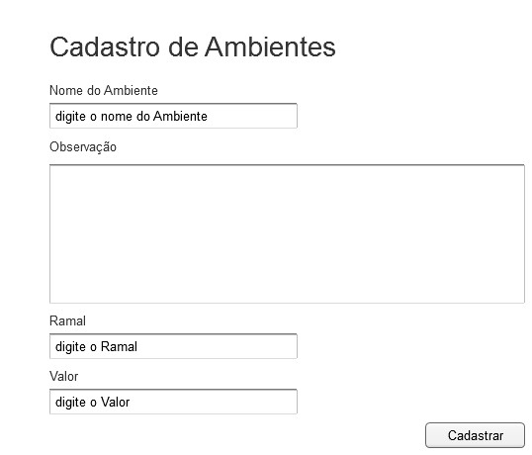

Campo | Tipo | Tam | Valores Válidos | Regra de Validação
CADASTRO DE AMBIENTES | TITLE | 50
NOME DO AMBIENTE | LABEL | 50 | NOME DO AMBIENTE
NOME DO AMBIENTE | INPUT | 50 |  | CAMPO OBRIGATÓRIO
OBSERVAÇÃO | LABEL | 50 | OBSERVAÇÃO
OBSERVAÇÃO | INPUT | 50 |  | CAMPO OBRIGATÓRIO
RAMAL | LABEL | 50 | RAMAL
RAMAL | INPUT | 50 |  | CAMPO OBRIGATÓRIO
VALOR | LABEL | 50 | VALOR
VALOR | INPUT | 50 | R$ x.xxx,xx | CAMPO OBRIGATÓRIO
SALVAR | BUTTON | 6

UC006.002 – Listar Ambientes
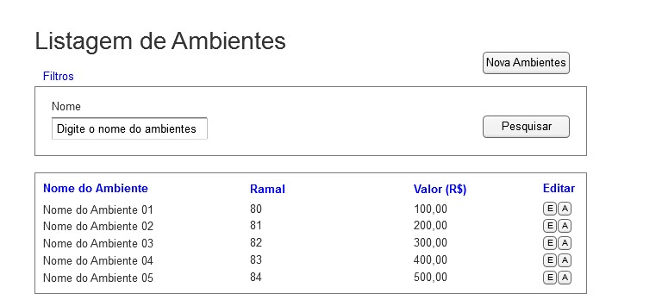

Campo | Tipo | Tam | Valores Válidos | Regra de Validação
LISTAGEM DE AMBIENTES | TITLE | 50
FILTROS | LABEL | 50 |  | Não pode ser editado pelo Gerente
NOVO AMBIENTE | BUTTON | 50
NOME | LABEL | 50
DIGITE O NOME DO AMBIENTE | INPUT | 50 | DIGITE O NOME DO AMBIENTE
NOME DO AMBIENTE | LABEL | 50 |  | Não pode ser editado pelo Gerente
RAMAL | LABEL | 50 |  | Não pode ser editado pelo Gerente
VALOR | LABEL | 50 |  | Não pode ser editado pelo Gerente
EDITAR | LABEL | 50 |  | Não pode ser editado pelo Gerente
NOME DA AMBIENTE | LABEL | 50 | RESULTADO DA BUSCA
RAMAL | LABEL | 50 | RESULTADO DA BUSCA
VALOR | LABEL | 50 | RESULTADO DA BUSCA
EDITAR | BUTTON | 50
ALTERAR | BUTTON | 50

Mensagens da Interface:

Regra |  | Alerta Correspondente
R1 | o SISTEMA SOLICITA os dados do cliente | informe os dados do cliente
R2 | o sistema informa que não foi preenchido o NOME do ambiente | informe o NOME do ambiente
r3 | O SISTEMA INFORMA QUE NÃO FOI PREENCHIDO A OBSERVAÇÃO | INFORME A OBSERVAÇÃO
R4 | o sistema informa que não foi preenchido O RAMAL | informe O RAMAL
R5 | o sistema informa que não foi preenchido o valor | informe o valor
R6 | o sistema informa que NOME do ambiente já existe | nome do ambiente existente
R7 | o sistema informa cadastro foi realizado | cadastro salvo com sucesso

Cenários
  - Ambientes cadastrados listados.
  - Ambiente inserido.
  - Ambiente alterado.
  - Ambiente excluído.

